STANDARD OPERATING PROCEDURE ACT meting

Doelstelling:
Het beschrijven van de procedure
- voor het op juiste wijze meten van de Activated Clotting Time (ACT) met behulp van het Hemostasis Management System (HMS) van Medtronic;
- toediening van heparine o.b.v. de gemeten ACT-waarde;
- toediening van protamine bij hoge ACT-waarde aan het eind van de operatie.

Dit protocol is alleen van toepassing voor de patiënten die geloot (gerandomiseerd) zijn in de ACT-arm.
De patiënt weet niet in welke arm hij/zij zit, is geblindeerd voor de interventie.

Benodigde materialen per meting:
5 ml spuitje | HR Cartridge
3 ml monoject spuitje | Plastic opvangbakje
Naald 19 GA

Het protocol toediening heparine o.b.v. gemeten ACT:
Toediening van heparine tijdens de operatie altijd in overleg met operateur.
Zie flowdiagram op pagina 3.
Beschrijving:
Eerste ACT-meting en toediening eerste gift heparine:
Vlak voor start operatie (patiënt onder narcose of afgedekt, alles rond anesthesie en patiënt rustig).
- 1e ACT-meting: volg de procedure op pagina 5.
- Geef 1e gift heparine 100 IE/kg: 3-5 minuten voor afklemmen aorta
- Noteer de hoeveelheid heparine bolus (in eenheden) en de tijd van geven in het EPD.

Vervolg metingen:
- Vijf minuten na de gift heparine, ACT meting doen.
- Daarna, afhankelijk van de gemeten ACT-waarde, elke 30 minuten en net voor sluiten van de wonden.

- Noteer ACT-waardes, tijdstip en toegediende dosering heparine in EPD patiënt.

Extra ACT-metingen na extra toediening heparine.
Als op basis van de ACT-waarde volgens bovenstaand schema een extra toediening heparine gegeven wordt, dan extra ACT-metingen uitvoeren:
- Vijf minuten na elke extra toediening heparine, een nieuwe ACT-meting doen.
- Op basis van de gemeten ACT-waarde heparine toedienen volgens flowdiagram.
- Noteer ACT-waarde, tijdstip en toegediende dosering heparine in medisch dossier patiënt.

Einde van de operatie + toediening protamine
Toediening van protamine aan het eind van de operatie altijd in overleg met operateur.
Zie flowdiagram op pagina 4.

De ACT waarde (bij sluiten): moet onder 180 sec. zijn.
Noteer ACT-waardes, tijdstippen en toegediende dosering protamine in medisch dossier patiënt.

Scheur de print-out van de ACT- metingen met het HMS af, scan deze, en archiveer de kopie én de print-out in de investigator site file (ISF).

Voor een overzicht van taken en verantwoordelijkheden, zie pagina 14.

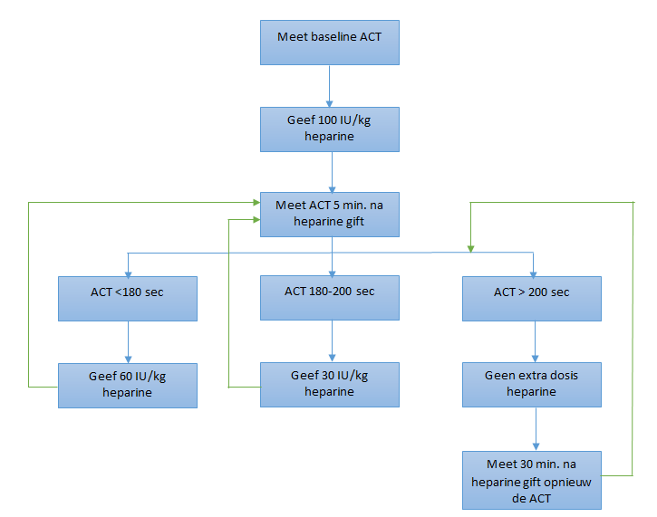
Flowdiagram: Heparine en ACT bij open AAA operatie.

- Heparine toedieningen altijd in overleg met de operateur.
- Noteer alle ACT waarden in het (anesthesie) EPD.
- Bewaar een kopie van de print-out én de print-out zelf van de ACT metingen in de investigator site file (ISF) van de studie.

Flowdiagram: Protamine bij open AAA operatie

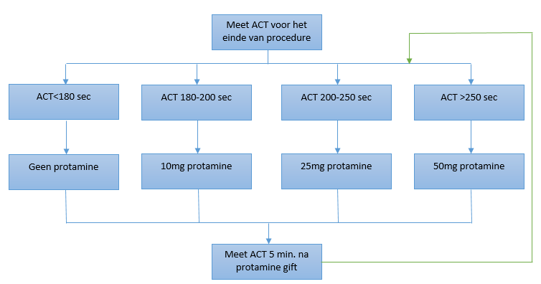

- Protamine toedieningen altijd in overleg met de operateur.
- Noteer alle ACT waarden in het (anesthesie) EPD.
- Bewaar een kopie van print-out én de print-out zelf van de ACT metingen in de investigator site file (ISF) van de studie.

Procedure van de metingen:
HMS apparaat op ok neerzetten: op een karretje in de hoek laten staan, ergens waar het niet in de weg staat, maar wel makkelijk bereikbaar is. Zet het apparaat zo recht mogelijk.

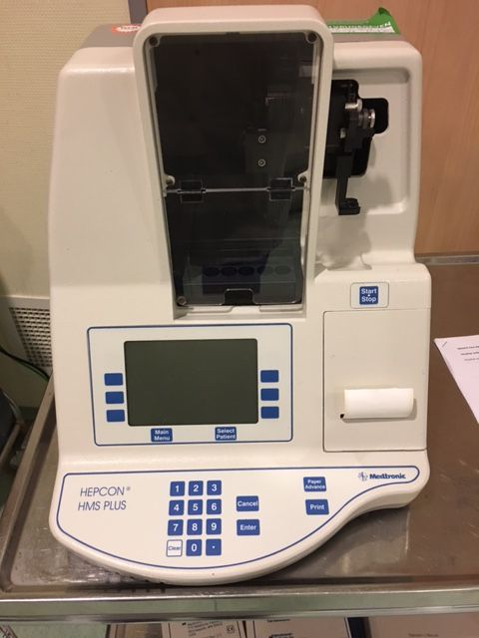

Steek de stekker in stopcontact en zet het apparaat aan. Zelftest volgt.

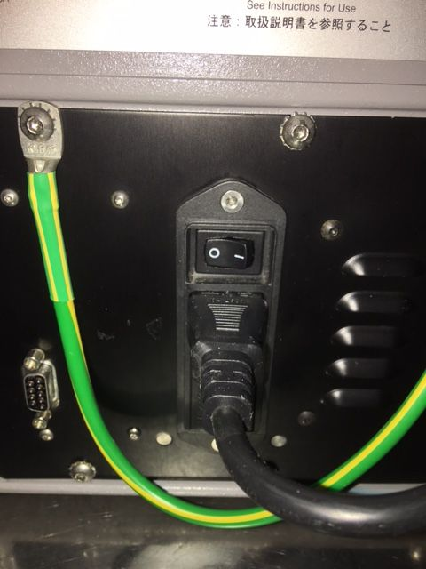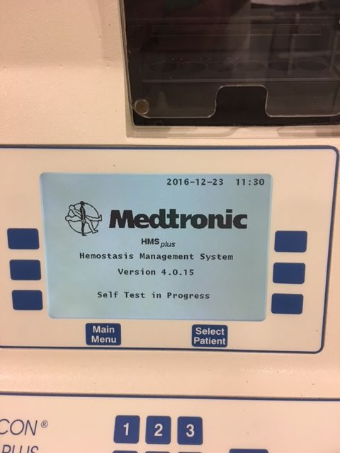
Als Zelftest klaar: druk op de linker boven knop: Patiënt/Protocol Parameters:

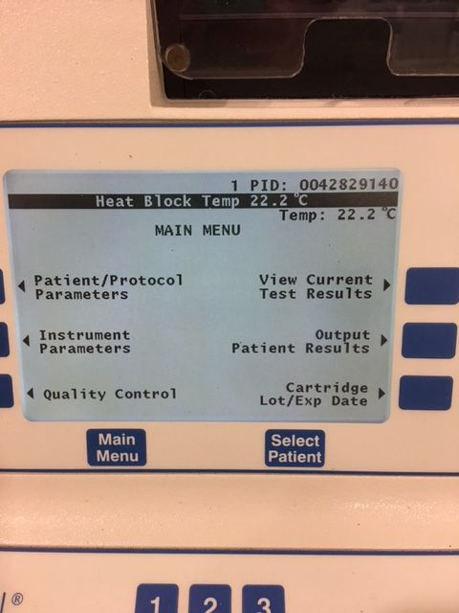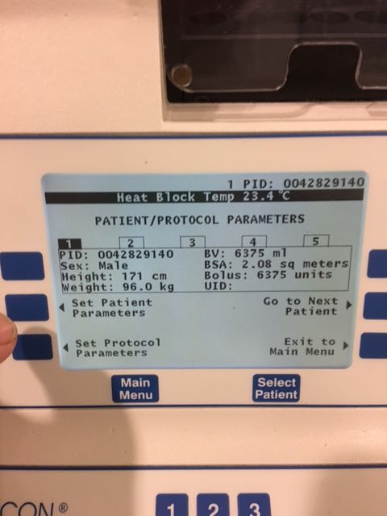

Je ziet dan een rij voor 5 patiënten, maar wij gebruiken alleen pt 1, dit om verwarring te voorkomen. Druk dan op middelste blauwe knop links: Set Patiënt Parameters.
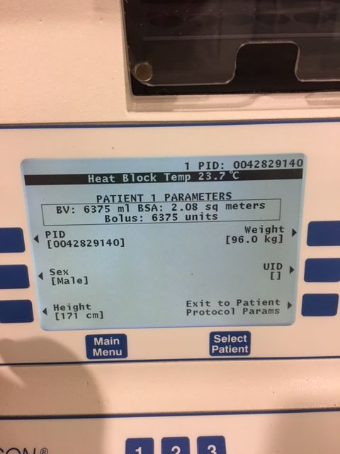

Druk op knop linksboven: PID (Patiënt ID). (Druk elke keer na invoer op enter.)
- Voer daar het ziekenhuisnummer in van de proefpersoon.
- L midden: sex (geslacht).
- Stel in op man of vrouw.
- L onder: lengte van de patiënt in cm.
- R boven: gewicht in kg.
- De R middelste en onderste knop gebruiken wij niet.
Let op bij instellingen machine: eenheden in IU/kg, en ‘location’: cath lab (zie foto’s). Ga naar ‘Instrument parameters’: deze instellingen gebruiken, in principe worden deze bewaard in apparaat maar voor elk gebruik graag checken:
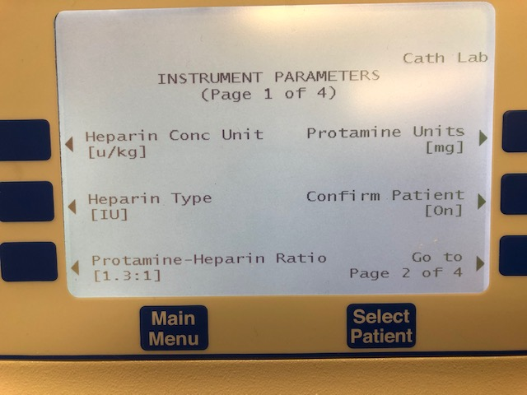

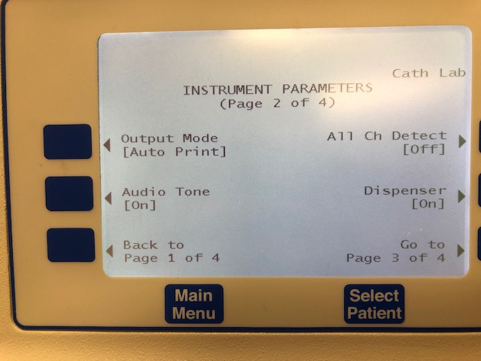

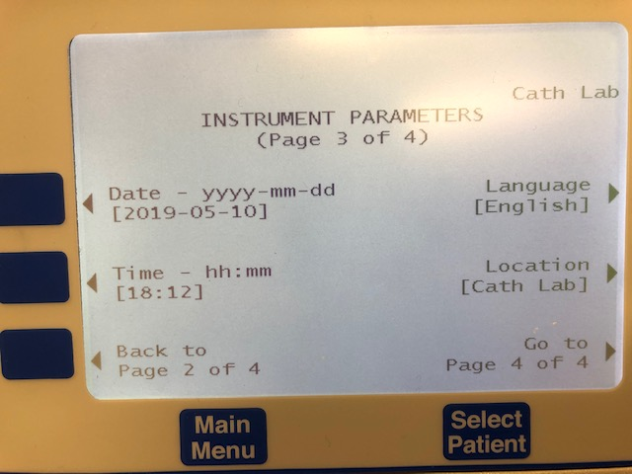

De eerste meting kan nu beginnen. Tik een paar keer op de onderkant van de cartridge, zodat de inhoud goed vermengd wordt. Zet de cartridge altijd ten minste 3 minuten voor gebruik in de houder om op te warmen. Trek bloed op 5 cc in gewoon spuitje uit de arterielijn. Gooi dit weg, vul nu het speciale ACT-spuitje met bloed. Vul voor deze meting het hele spuitje! Plaats dan de stompe naald met hulsje erop op het spuitje, richt naar beneden en druk paar druppels bloed uit spuitje door de naald in het hulsje. Op deze manier is alle lucht voor de meting eruit.
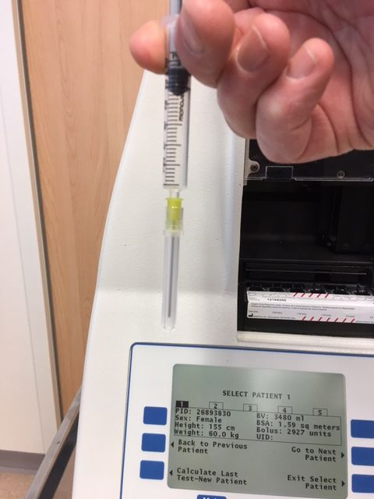

Verwijder nu de huls en plaats de spuit met naald in HMS aan de rechterbovenkant. Plaats dopje van naald in onderste deel en zorg dat de
handvaatjes van de spuit dwars staan. Let op: kan druppeltje bloed lekken. Voor gebruik lekschaaltje plaatsen (wit plastic). Gaasje met alcohol bij de hand en na de meting direct schoonmaken. Druk nu handeltje aan voor- en bovenkant aan.

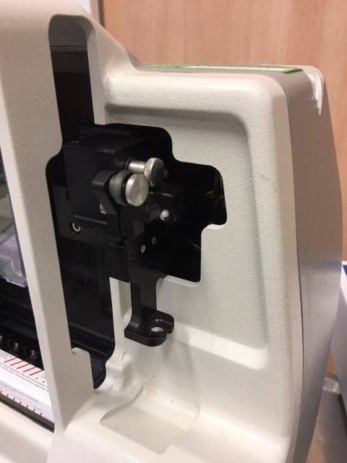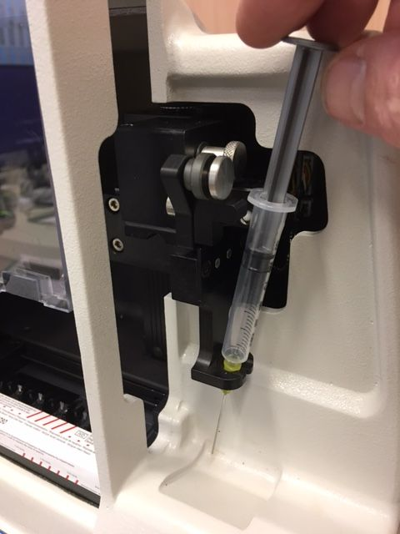

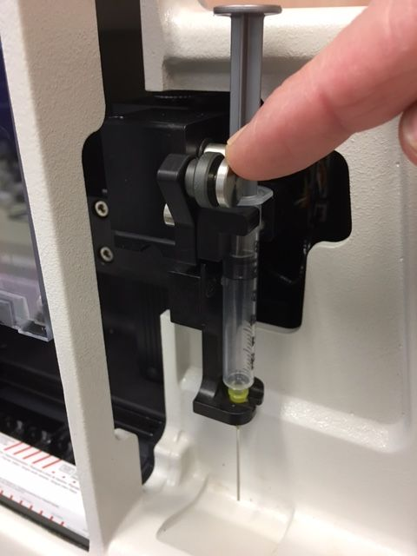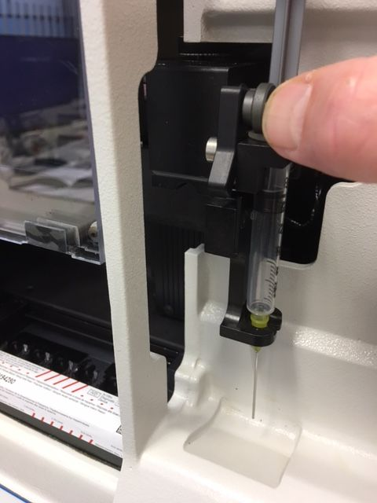

Druk op Start-Stop, apparaat piept 3 x, is klaar om te gaan meten, druk nog een keer op Start-Stop. Meting begint en spuit schuift naar cartridge toe. Resultaat meting verschijnt in beeld, ook komt printje eruit. Van deze meting de baseline ACT melden aan operateur.

5 minuten na toedienen heparine bolus de ACT meten, en na 30 minuten en dan elke 30 minuten. Zie uitleg boven.
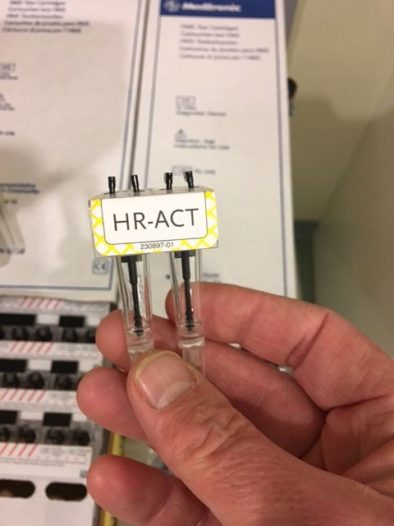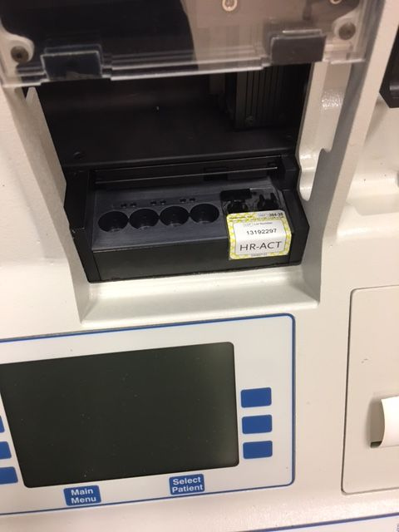

Uitslag melden aan operateur, op rol laten en aan eind procedure hele print afscheuren en aan operateur geven of in plasticmapje naast apparaat.

NB: bij het installeren van de HMS de eerste keer, bv. Na onderhoud oid: check de lotnummer-instellingen: Een lotnummer van een cartridge die handmatig in de HMS is ingevoerd en afwijkt t.o.v. het lotnummer dat door de HMS gedetecteerd wordt na plaatsing van de cartridge zorgt voor een foutmelding. Dit kan ondervangen worden door het lotnummer 1111111111 in te voeren voor iedere cartridge en de vervaldatum in de verre toekomst te plaatsen J. Hoofdscherm => “Cartridge Lot/ Exp Date” => selecteer type cartridge via “scroll” en pijltjestoetsen gevolgd door “enter” => “Edit Cartridge” = > “Edit Lot” => “Edit Lot number”, vul lotnummer in (staat op de doos) en druk op enter => “Exit to Cart Selection” => “Edit Exp Date”, vul vervaldatum in (staat op doos) gevolgd door “enter” => terug naar hoofdmenu via “Exit to Main Menu”.

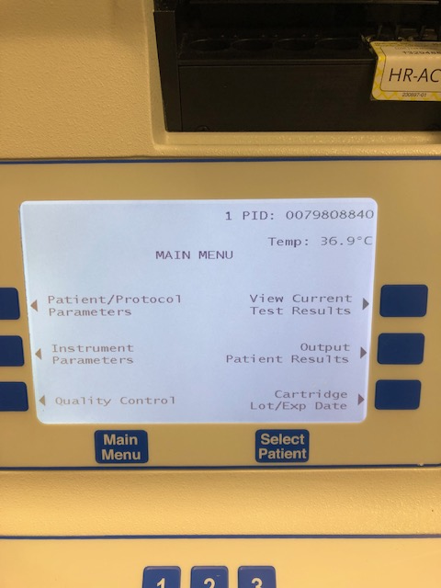

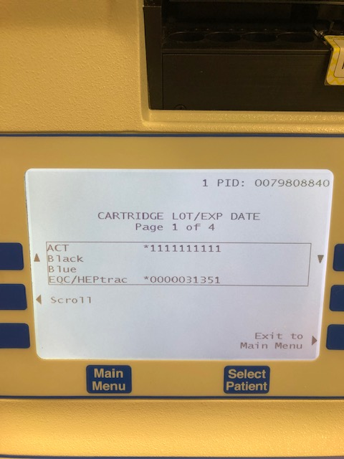
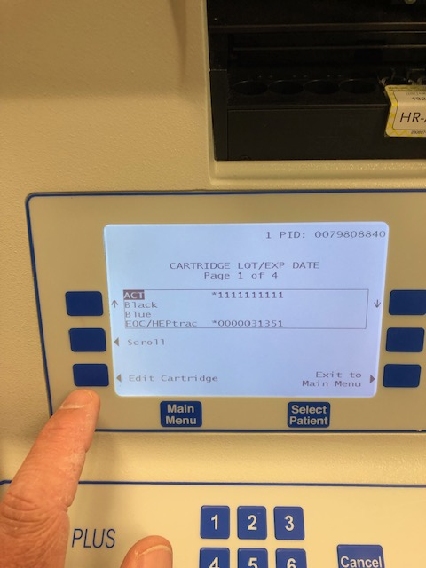

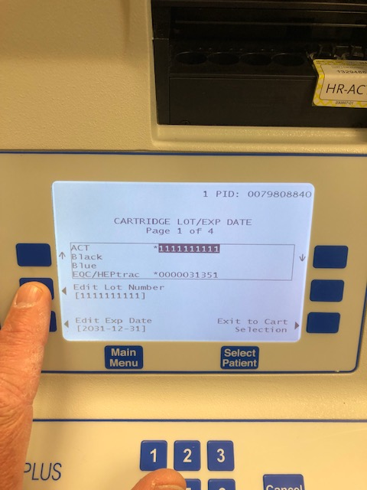

Verantwoordelijkheden: verrichter:
- Zorgdragen voor een SOP ACT-meting.
- Zorgdragen voor training van alle deelnemende centra op alle studieprocedures, incl. ACT-meting.
- Aanpassen van het studieprotocol en de SOP als nieuwe inzichten zijn verkregen.

Verantwoordelijkheden: lokale hoofdonderzoeker:
- Voor het, op het Taken Delegatie Log, delegeren van de ACT-meting, incl. registratie in het eCRF CASTOR EDC, aan de onderzoekers DLZ, die daarvoor bevoegd en bekwaam zijn.
- Zorgdragen voor blindering van de patiënt.
- Voor de uitvoering van de ACT-metingen in overeenstemming met het studieprotocol en de SOP ACT-meting.
- Voor volledige registratie ACT-metingen incl. toediening heparine en protamine in het EPD (ACT-waarde, tijdstip, toediening heparine, toediening protamine).
- Voor registratie van de ACT-metingen in CASTOR EDC.
- Kopieer de print-out en archiveer de kopie én de print-out van de ACT-meting in de Investigator Site File (ISF).

Verantwoordelijkheden: onderzoeker DLZ:
- Uitvoeren van de ACT-metingen
- Registratie van de ACT-metingen in het eCRF CASTOR EDC

